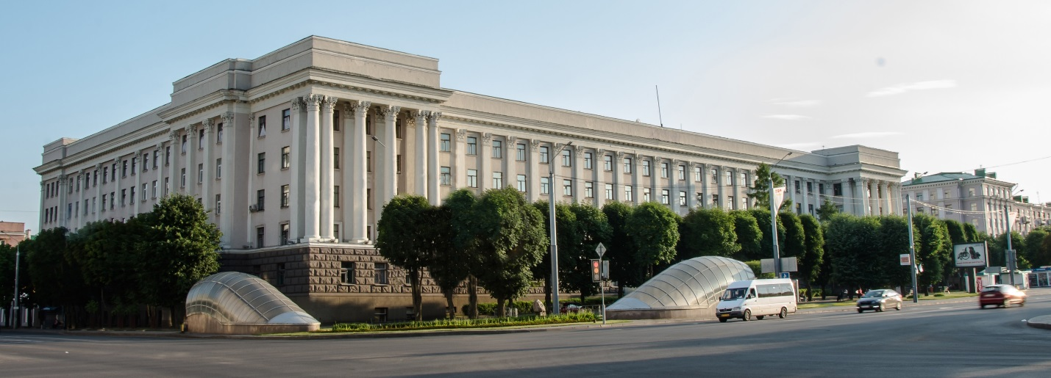

Межгосударственное образовательное учреждение высшего образования

«Белорусско-Российский университет»

**ПРОГРАММА**

**профориентационного мероприятия**

**«День открытых дверей»**

**12 октября 2019 г.**

|  |  |  |
| --- | --- | --- |
| Время | Мероприятие | Место проведения |
| 10:00-11:00 | - Регистрация участников;  - Информационное представление факультетов;  - Демонстрация видеороликов  - Работа фотозоны *«Я ♥ БРУ»*;  - Викторина *«Что я знаю о БРУ»* (розыгрыш призов);  - Лотерея *«Угадай специальность»;*  -Экспресс-тест *«Винни-Пух и все, все, все …»* | корпус 7  фойе  (1 этаж) |
| 11:00-11:45 | Встреча с руководством и ответственным секретарем приемной комиссии университета.  Выступление агитбригады | корпус 7  актовый зал  (2 этаж) |
| Работа площадок факультетов | | |
| 12:00-12:20 | **Автомеханический факультет**  Мини-лекция *«IT технологии на транспорте»*.  Экскурсия в лабораторию манипуляторов и приводов | корпус 7  ауд. 801, 803 |
| 12:00-12:50 | **Машиностроительный факультет**  Экскурсия в лаборатории мехатроники, робототехники, аддитивных технологий и инновационного машиностроения.  Мини-лекция *«Аддитивные технологии и робототехника в мировом машиностроении»* | корпус 7  ауд.002, 101 |
| 12:00-12:20 | **Электротехнический факультет**  Мини-лекция *«Добро пожаловать в* ***IT****»* | корпус 7  ауд. 406 |
| 12:00-12:45 | **Строительный факультет**  Экскурсия в лаборатории инженерной геологии, грунтоведения.  Мини-лекция *«С нами Вы построите будущее!»* | корпус 7  ауд. 901 |
| 12:00-12:45 | **Экономический факультет**  Мастер-класс *«10 приемов успешного человека на каждый день»* | корпус 7  актовый зал |
| 12:00-12:25 | **Инженерный факультет заочного образования**  Презентация *«Образование через всю жизнь»* | корпус 7  актовый зал |
| 12:00-12:45 | **Инженерно-экономический факультет**  Мини-лекция *«Специальности инженерно-экономического факультета»* | корпус 4  ауд. 401 |
| 12:00-13:00 | Работа консультационного пункта по вопросам поступления в университет в 2020 г.  Работа консультационного пункта по вопросам организации и проведения репетиционного тестирования  Работа консультационного пункта по вопросам организации и проведения подготовительных курсов в университете. | корпус 7  фойе  (1 этаж) |

|  |  |  |
| --- | --- | --- |
| Адрес: 212000, г. Могилев | Корпус 7 – ул. Ленинская, 89Б  Корпус 4 – ул. Ленинская, 89А |  |
| Контакты:  +375 (222) 23-00-26,  +375 (222) 22-34-47  Дополнительная информация на сайте: http://[www.bru.by](http://www.bru.by) | Мы в социальных сетях:  [vk.com/official_public_bru](https://vk.com/official_public_bru)  [twitter.com/belrus_by](https://twitter.com/belrus_by)  instagram.com/bru_university/ |

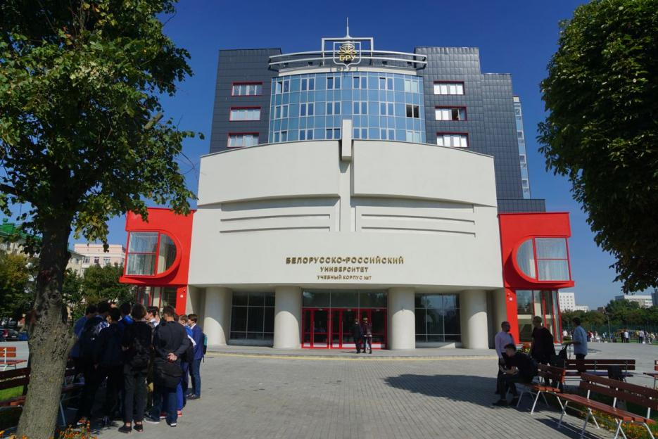

***Белорусско-Российский университет, объединяя возможности и сохраняя традиции, определяет будущее!***